Installazione dell'estensione data flow

- Copiare il contenuto della cartella app nella root di installazione del sito
- Azzerare la cache.

Configurazione generale dell'estensione

Sistema → Configurazioni Import export profile settings

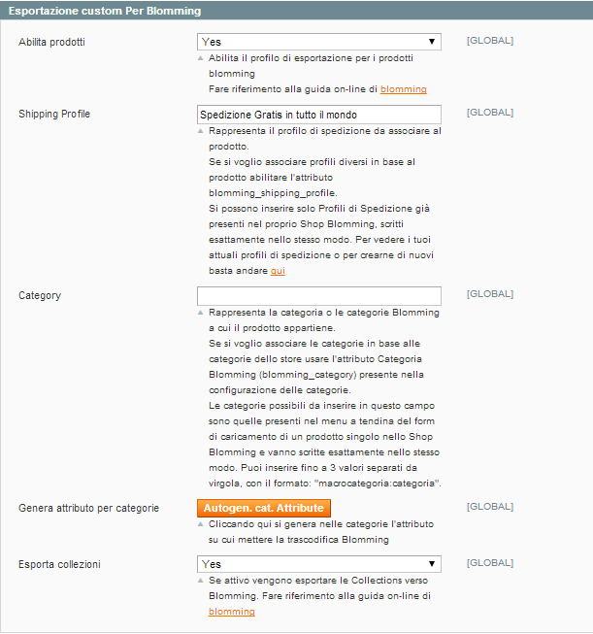
- Abilita prodotti – Abilita l'esportazione blomming nei profili di esportazione
- Shipping Profile – Descrizione dello shipping profile (vedi doc Blomming) nel caso non sia specificata per singolo prodotto. Per specificarla per singolo prodotto bisogna aggiungere al set di attributi l'attributo blomming_shipping_profile.
- Category – Categoria (o categorie) blomming alla quale vengo associati i prodotti nel caso non sia già specificata nell'attributo blomming_category nella categoria on nel profilo di esportazione stesso
- Genera attributo per categoria – Permette di creare l'attributo blomming_category sulle categorie (è scomodo da creare a mano)
- Esporta collezioni – Se attivo viene popolato il campo collezioni con il nome della categoria

Crezione del data flow

Sistema → Import / Export → Data Fow – Profile

Creare un nuovo Data Flow Profile e specificare le seguenti informazioni:

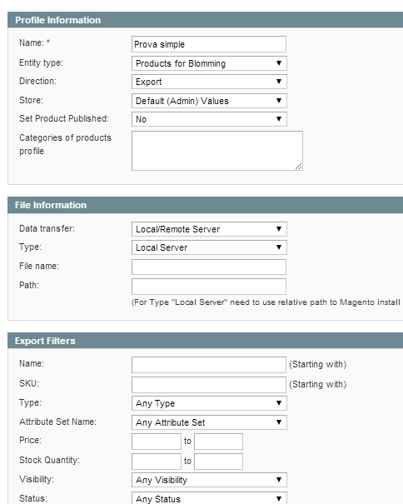

- Name – Nome della procedura di esportazioni
- Entity Type – Products for Bloming
- Type – Export (Obbligatorio!!!)
- Store – Store dalla quale vengono recuperate le descrizioni ed i prezzi
- Set product Published – Indica se il prodotto esportato deve essere pubblicato
- Data Transfer - Tipo di esportazione (Fisso local/remote Server)
- Type – Specifica se viene generato un file sul server o messo su un servizio FTP
- File Name – Nome del file da creare
- Percorso del file da generare (es. var/export)
- Name – Filtro per le iniziali del nome
- Sku – Filtro per le iniziali dello sku
- Attribute Type – Deve essere impostato Simple o Configurable
- Attribute set name – Filtro per tipo attribute settembre
- Price – Filtro sul prezzo
- Stock – Filtro sulla quantità
- Visibility – Filtro sulla visibilità
- Status – Filtro sullo stato
- Category – Filtro sulle categorie.

Una volta memorizzato il profilo basta riaprirlo, andare su Run Profile e cliccare su Run Profile in Popup

